Boitier RPi3 Vesa

Rendu 3D
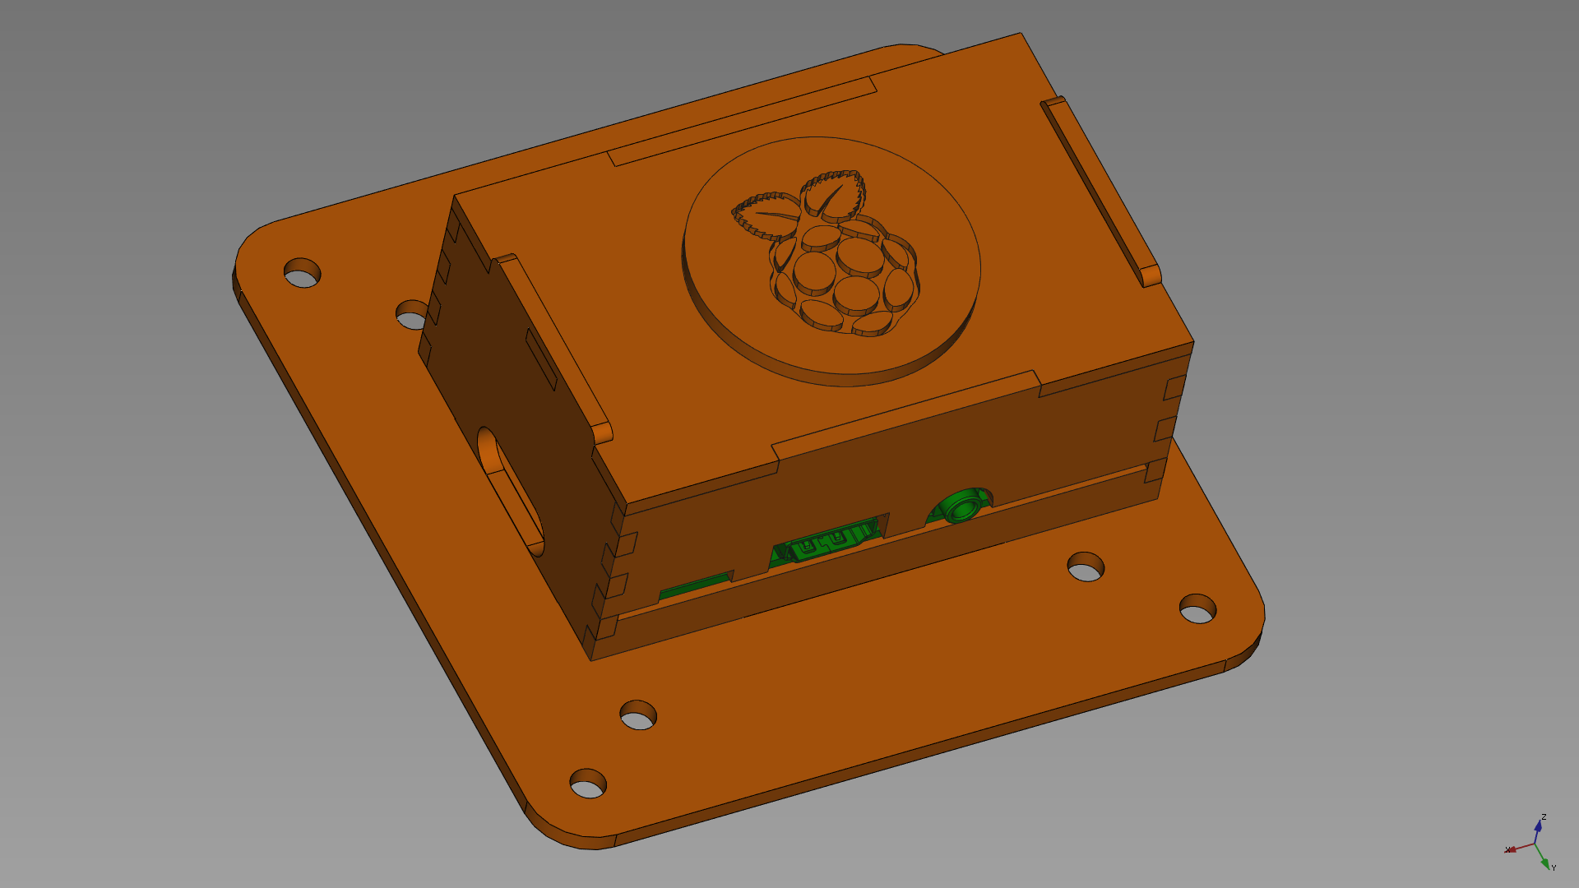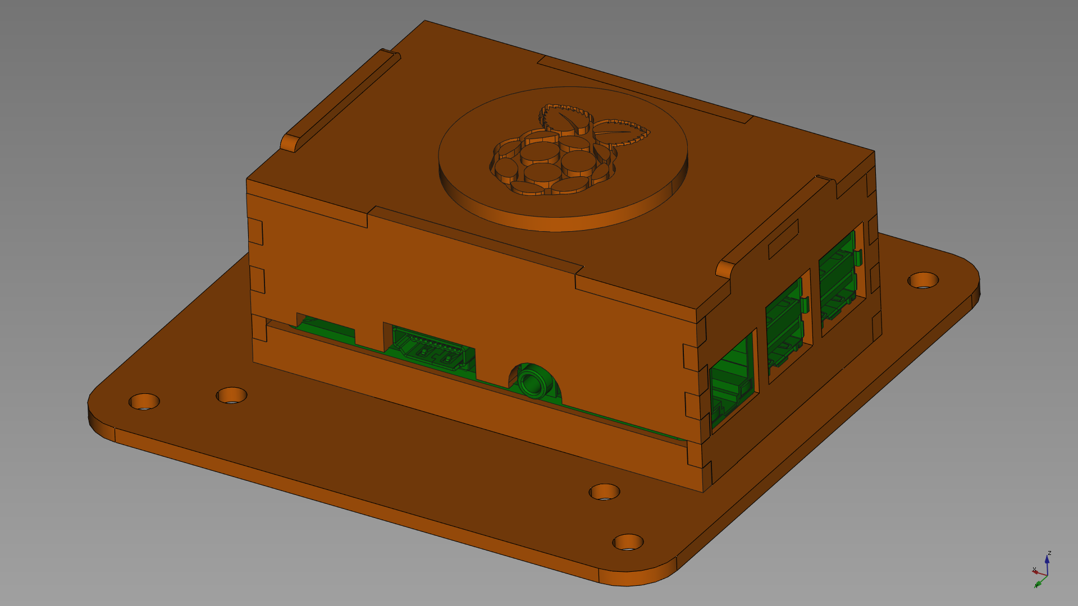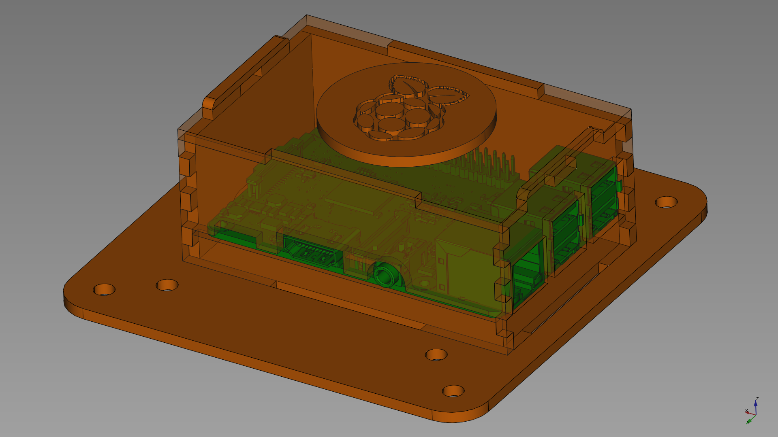

Photos
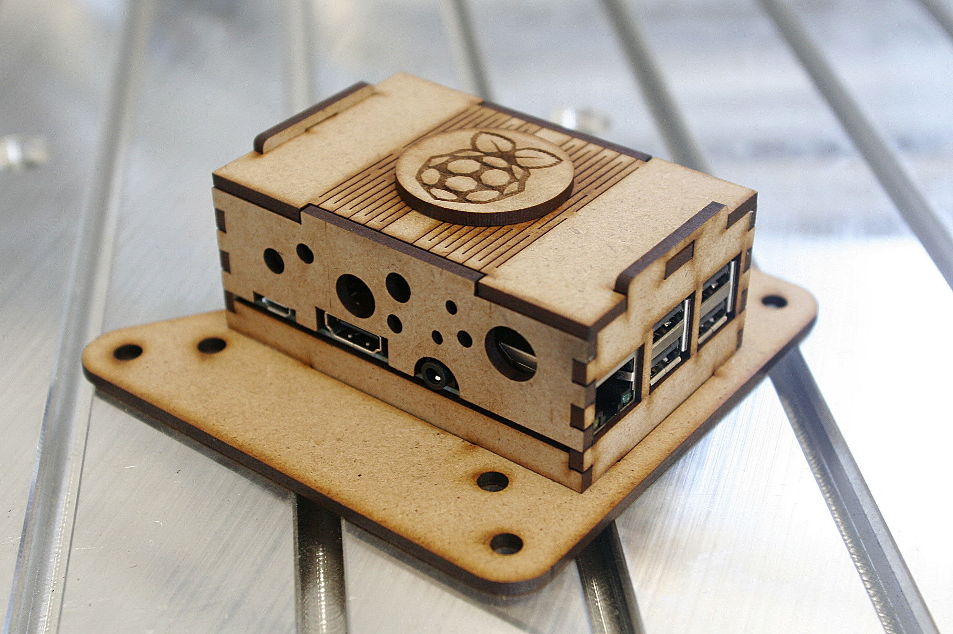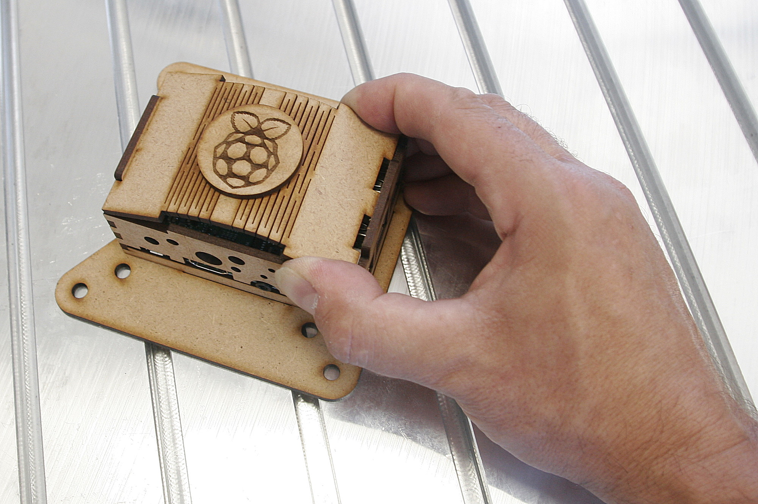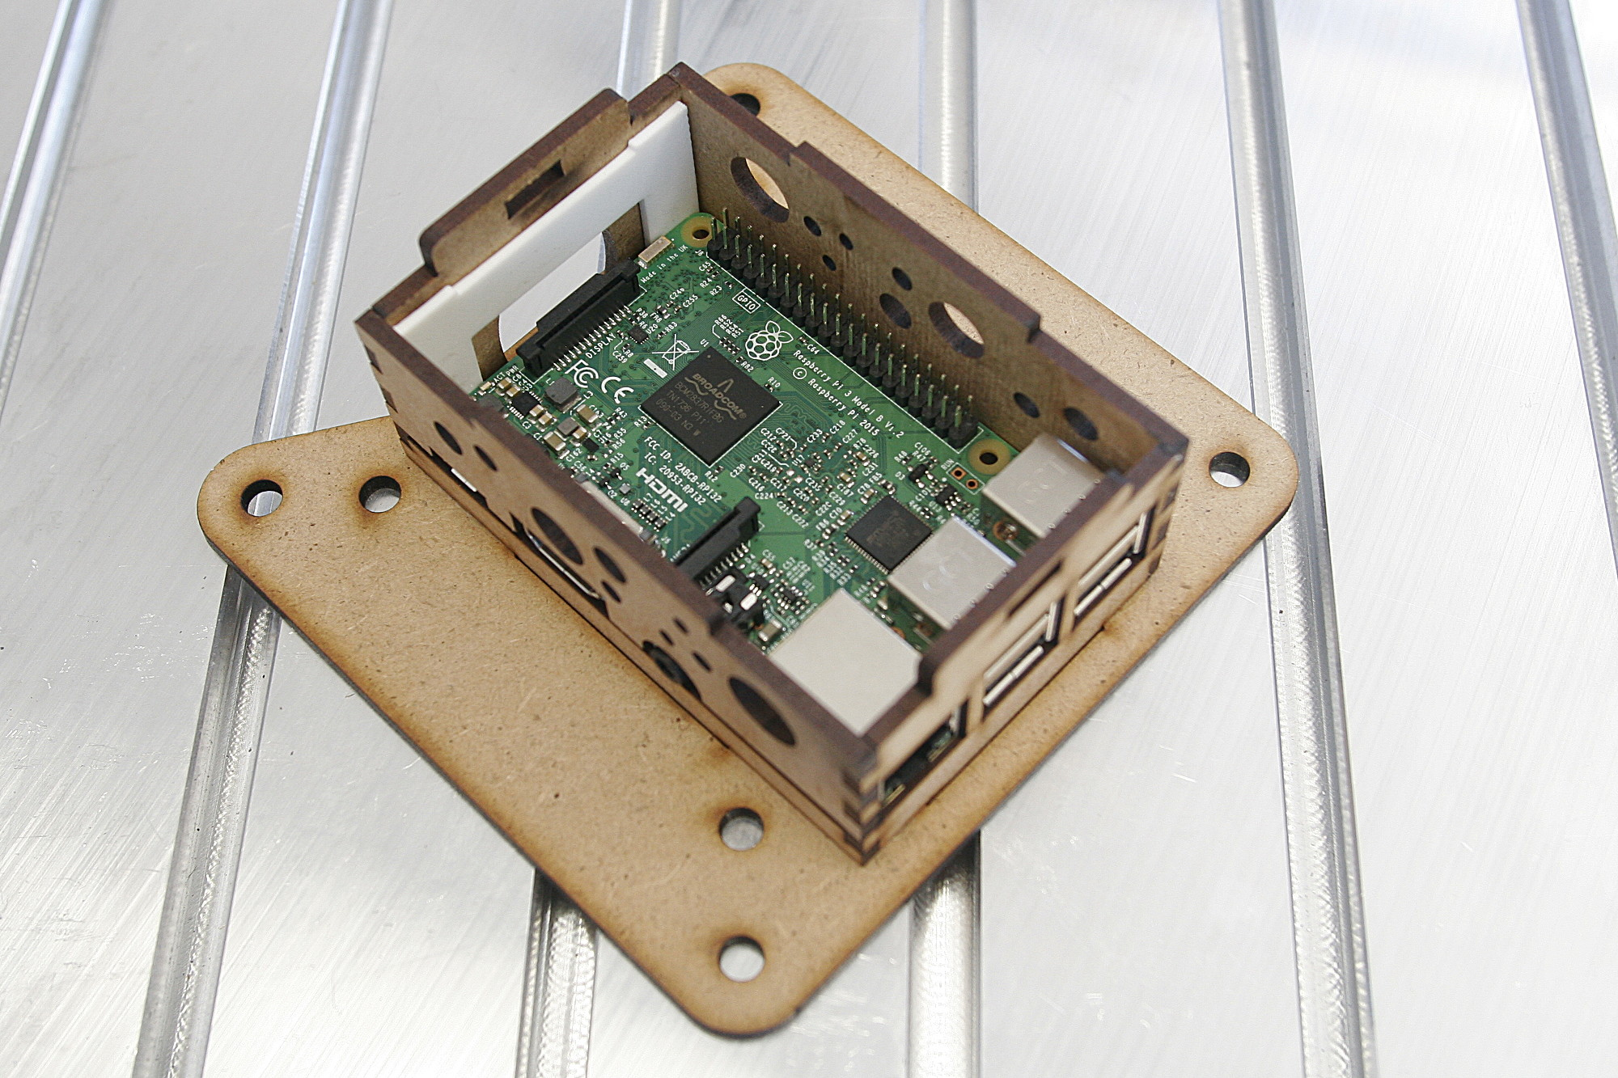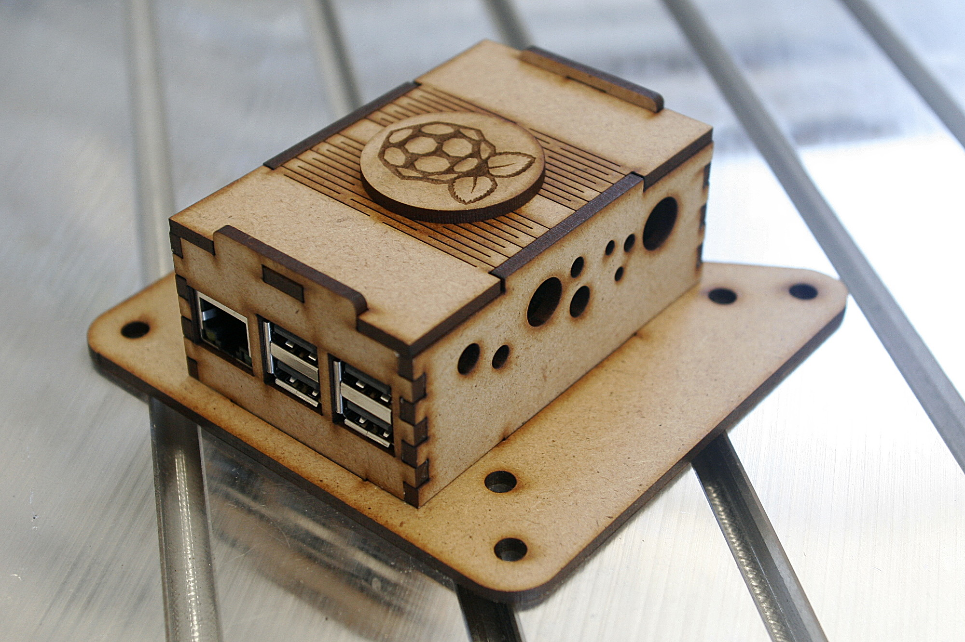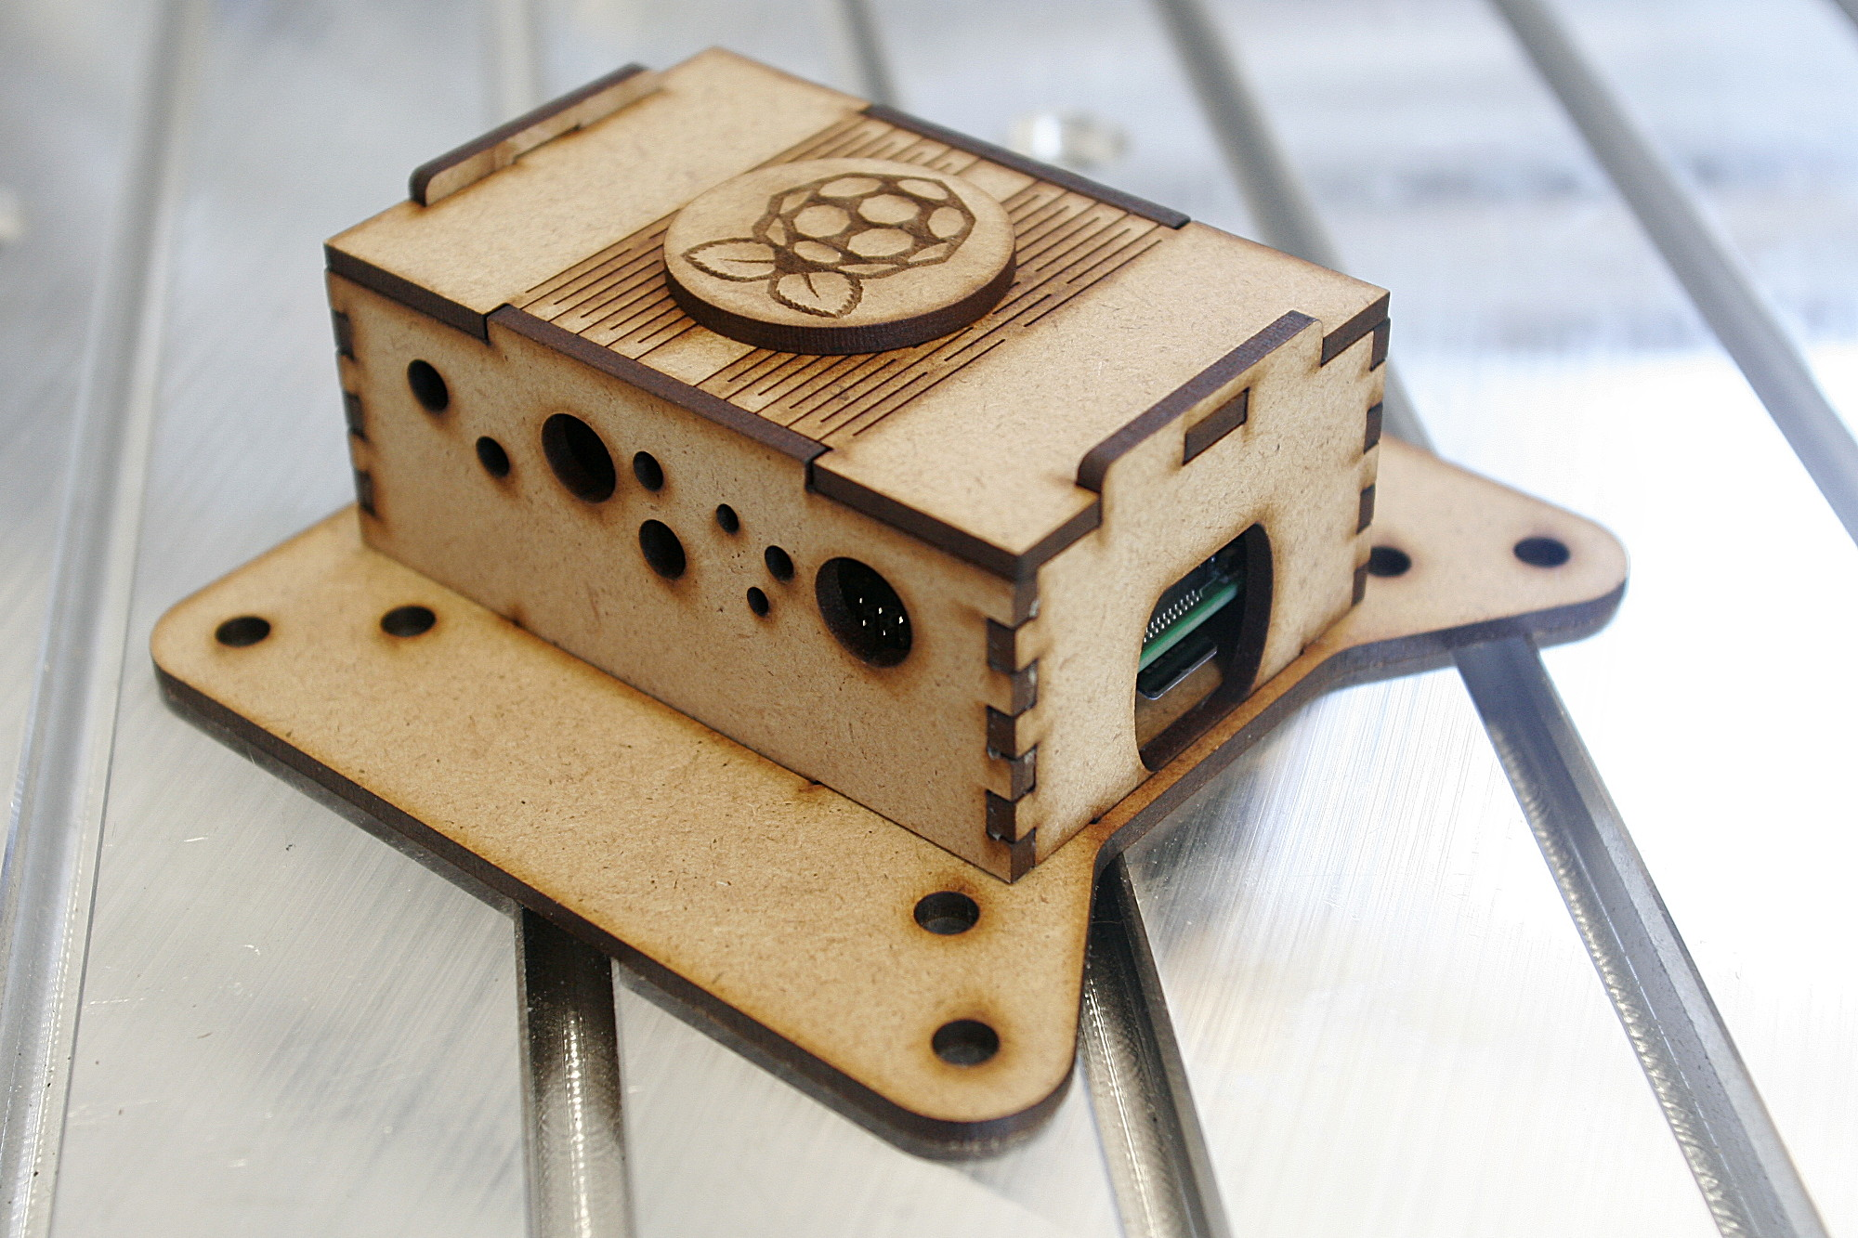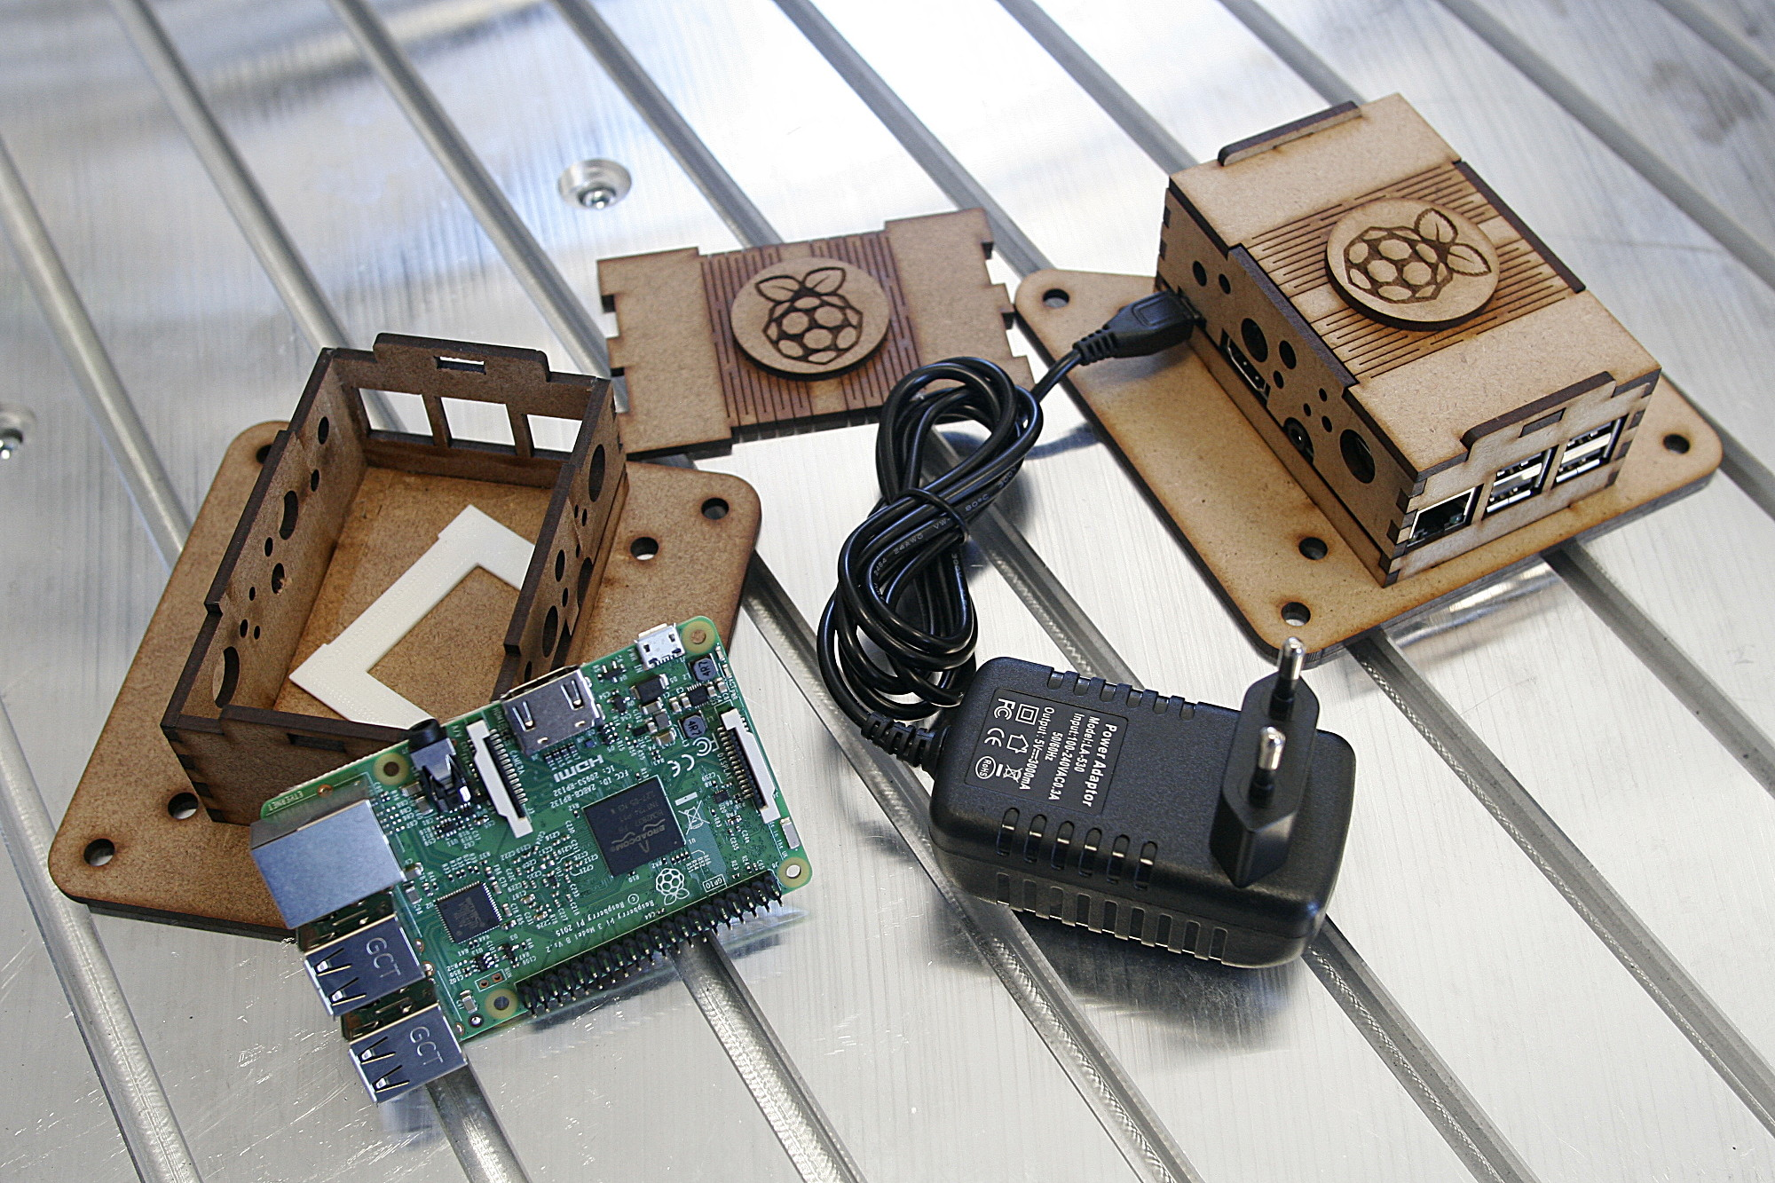

Fichiers
Fichier source FreeCAD 0.17-13519 (145Mo) : 2018_boitier_rpi_centressociaux_v3.fcstd
Fichier STEP (Interopérabilité CAO - 120Mo) : 2018_boitier_rpi_centressociaux_v3.step
Fichier DXF (Interopérabilité CAO - 423Ko) : 2018_boitier_rpi_centressociaux_v3.dxf
Fichier STL (Impression 3D - 3Ko) : 2018_cale_boitier_rpi_centressociaux_v3.stl

